Четверг - 09.04.2020
Русский язык  Тема  «Способы определения спряжения глаголов». | 1) Сначала смотрим видеоурок (обязательно!!!)  https://www.youtube.com/watch?v=I1tAMrlbesM&list=RDCMUC8nGL1m6i85H4uUm8J8Qtzg&index=9  2) Работаем по учебнику – с.95 – упр.154 (устно по окончанию глагола определяем спряжение, опираясь на материал вчерашнего урока – вспомнить таблицу окончаний глаголов – ее надо было выучить!!!), затем переходим к словам профессора Самоварова  3) Выполняем задание в Яндекс.учебнике (задание можно выполнять с 08.00ч до 14.00ч – только в это время, после 14.00ч - закроется) – заходим под своим логином и паролем. Обратите внимание на задания 3-5! Отработка нового материала!!!  4) Выполняем упр.160 (в соответствии с заданием, в первом тексте отрабатываем новый материал, ставим глаголы в форму наст.времени мн.числа+доп.задание – выделите окончания у глагола и рядом напишите спряжение; работа со вторым текстом – в соответствии с заданием+доп.задание – у у измененных глаголов выделите окончания и рядом напишите спряжение).  Окончания глаголов выделять обязательно!!!  5) Фото выполненного упражнения отправляете мне
Математика  Тема «Нахождение числа по его дроби». | 1) Сначала посмотреть видеоурок  https://youtu.be/-WuuyL3BlYw  2) Выполняем задание в Яндекс.учебнике (задание можно выполнять с 08.00ч до 14.00ч – только в это время, после 14.00ч - закроется) – заходим под своим логином и паролем  3) Работа в учебнике – с.75 – изучение теоретического материала  (в рамке новый материал разбирается на примере решения задач)  3) Выполняете на с. 76 №№ 1,2,3 (отработка нового материала  4) Закрепление изученного материала - работа по учебнику с. 76 – № 5, № 6 (обязательное решение в столбик!!!), № 8  5) Отправляете мне (фото всех номеров)
Литературное чтение  М.Ю.Лермонтов «Песня про царя Ивана Васильевича, молодого опричника и удалого купца Калашникова». Особенности исторической песни. | 1) Словарная работа (читать обязательно!):  Царь Иван Васильевич (Иван Грозный, Иван IV)  Иван Грозный – первый царь всея Руси, известный своими варварскими и невероятно жесткими методами правления. Несмотря на это, его царствование считают знаменательным для государства, которое благодаря внешней и внутренней политике Грозного стало в два раза больше по своей территории. Первый русский правитель был властным и очень злым монархом, но сумел многого достичь на международной политической арене, поддерживая в своем государстве тотальную единоличную диктатуру, насыщенную казнями, опалой и террором за любое неповиновение власти.  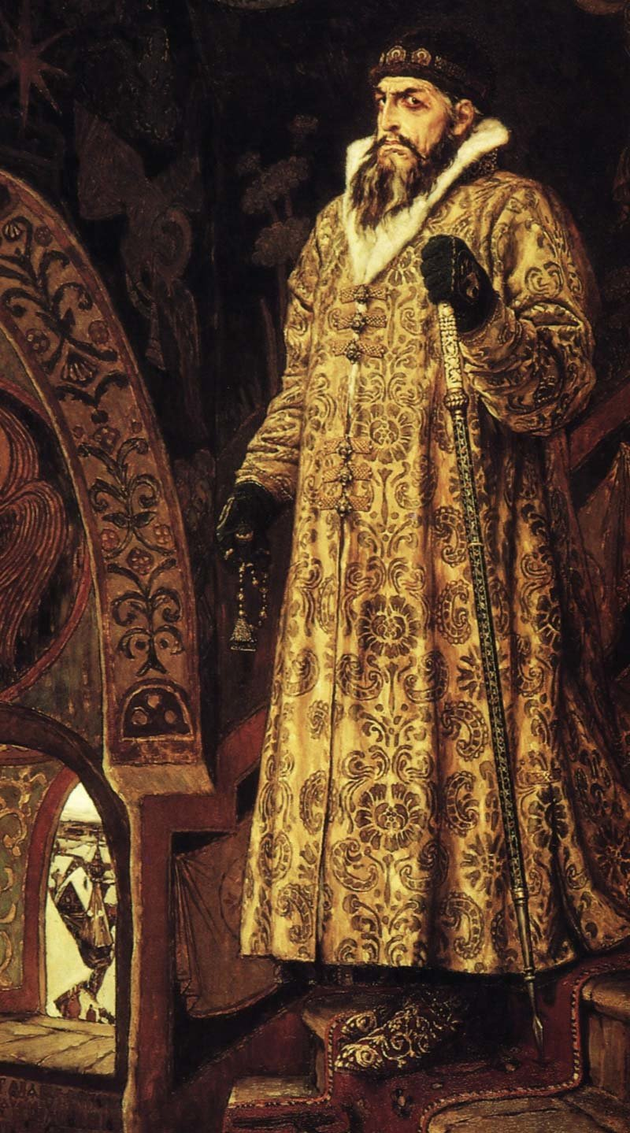  Опри́чник — телохранитель, человек, состоящий в рядах опричного войска (отряда телохранителей), то есть личной гвардии, созданной русским царём Иваном Грозным в рамках его политической реформы в 1565 году.  «Опричник» — более поздний термин для этого явления. Древнеславянское слово «опричь» (наречие и предлог), согласно словарю Даля, означает: «Вне, окроме, снаружи, за пределами чего». Отсюда «опричный» — «отдельный, выделенный, особый». Во времена Ивана Васильевича опричников называли «государевыми людьми».  Слово «опричнина» происходит от древнерусского «опричь», что означает «особый», «кроме». Суть русской Опричнины — в выделении части земель в царстве исключительно для нужд царского двора, его служащих — дворян и войска (вооружённых сил). Изначально численность опричников — «опричной тысячи» — составляла одна тысяча дворян и детей боярских.  Опричниками становились люди проверенные, доказавшие свою верность, зачастую очень неглупые. К концу опричнины общий корпус войска достигал по разным оценкам 7 тысяч человек.  С легкой руки любившего каламбуры князя Курского опричников иногда называли кромешниками - от слова «опричь» в значении «кроме», «особенный». Они действительно были «особенными» – обладали практически неограниченной властью и решительным характером.  В черных кафтанах, на вороных конях, украшенных черной сбруей – вид у царских «слуг» был устрашающим. Неизменным атрибутом опричников были метла и песья голова, которыми «декорировалось» седло. Символы давали понять, что любой государев изменник будет по-собачьи «выгрызен» и «выметен» поганой метлой.  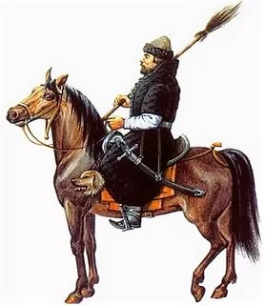  Купец — человек (торговец), занятый в сфере торговли, купли-продажи.  Профессия купца известна ещё в Древней Руси, в IX — XIII веках. На первых порах купцы были странствующими, впоследствии же стали оседать в населённых пунктах, где происходил наибольший товарообмен. В Российской империи купцы были выделены в отдельное сословие (см. Купечество), со своим статусом и податями.  2) Смотрим видеофайлы:  https://youtu.be/NzIvdclW3EY (кулачные бои во время Ивана Грозного – смотреть до 2.34 минуты)  https://youtu.be/TC5DY2038e8 (понятие «опричнина»)  3) Выразительно читаете отрывок из «Песни….» – работа по учебнику – с.106-108  4) Затем выполняете задания и отвечаете на вопросы на с.109

